Практическая работа по технологии обработки швейных изделий
10-11 класс

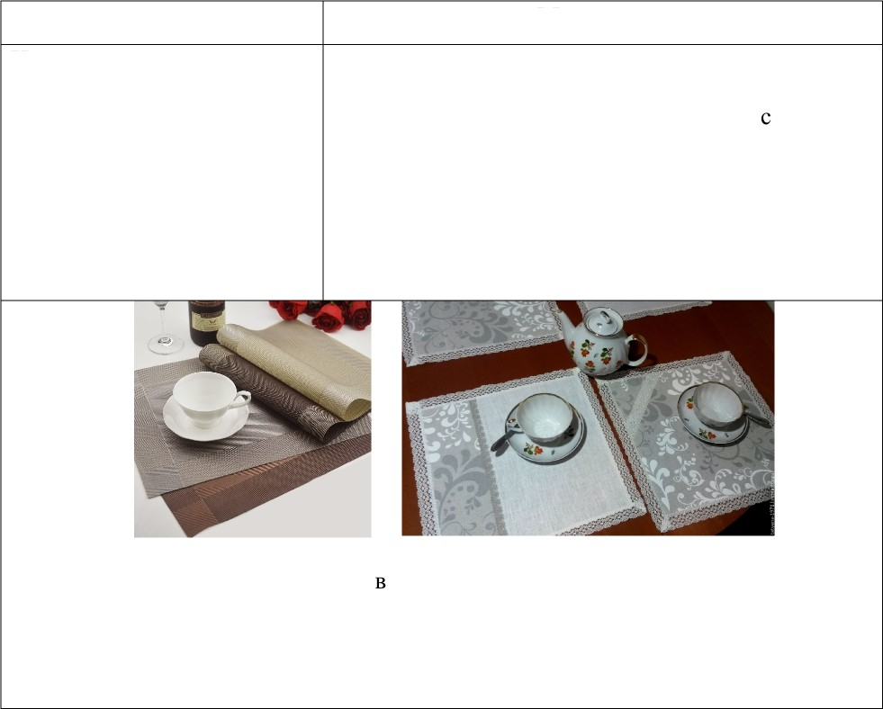
Изготовление сервировочной салфетки Задание Материалы
Изготовить сервировочную 1. Гладкокрашеная хлопчатобумажная ткань 25 салфетку См*25 см
- Ткань для отделки (набивная, мелким
рисунком) 15 см*15 см
- Элементы декора:
- тесьма или кружево шириной 1-1,5 см — 55 см;
- атласные тонкие (шириной 3-5 мм) ленты — по 55 см 3-x разных цветов
- Швейные нитки

Салфетки используются для сервировки стола. Их размещают под тарелки и столовые приборы, применяют качестве фигурных украшений. Основное предназначение салфеток — защита скатерти, накрывающей стол, от загрязнения. Индивидуальные салфетки из ткани предохраняют одежду от попадания пищи. Салфетки представляют собой прямоугольник или квадрат, обработанный по краям оверолоком и обшитый кружевом, тесьмой или бахромой.

Последовательность выполнения задания

№ | Название операции | Графическое изображение
1 | Продумайте оформление  вашей салфетки.  При необходимости выполните эскиз изделия с декором.  Вы можете использовать любые предложенные Вам материалы. От места расположения декора, возможно, поменяется порядок выполнения работы. Не задерживайтесь на этом этапе! Декор можно выполнить до или после изготовления образца. | Mecmo для Вашего предварительного  эскиза

2 | На изнаночной стороне  салфетки наметить припуски, отступив от срезов на 40 мм. | 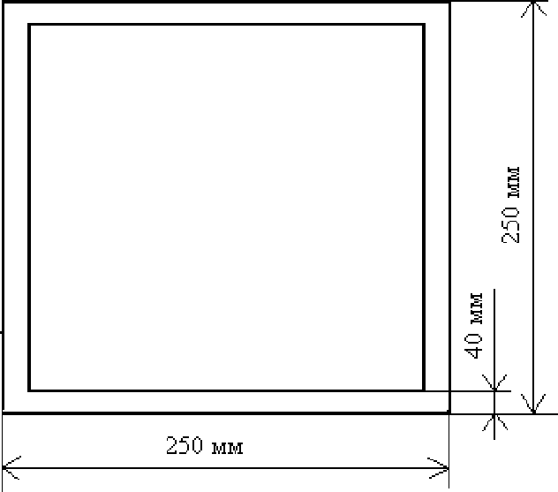
Один срез салфетки подогнуть
на изнаночную сторону по намеченной линии и поставить метку у смежного среза.
4 | Подогнуть второй срез  салфетки и поставить метку у другого смежного среза. | 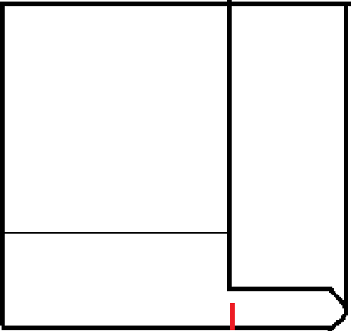
5 | Таким образом поставить  метки у всех срезов. |  | —
6 | Полученные метки соединить  прямыми линиями. Каждая линия должна проходить через точку пересечения намеченных линий припусков.
7 | Угол салфетки перегнуть  лицевой стороной внутрь. Совместить отрезки намеченной линии. | 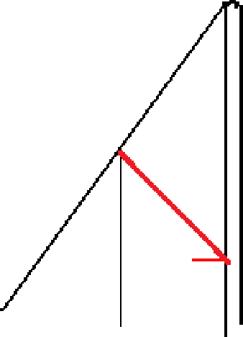

 | Стачать по намеченной линии.  Строчку закончить на расстоянии 10 мм от срезов. | 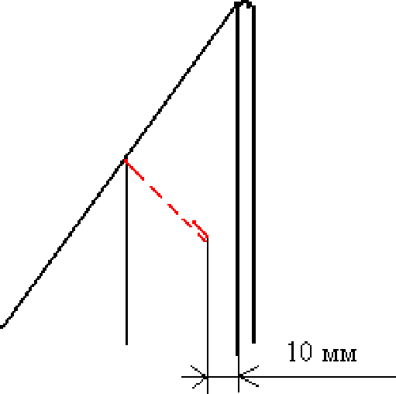
8 | Припуски срезать до ширины 5 | 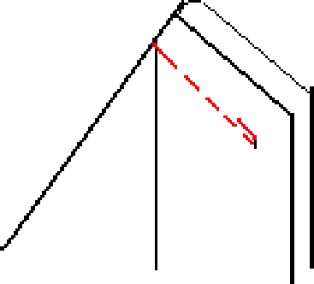
9 | Припуски разутюжить.
10 | Уголки вывернуть на лицевую  сторону
11 | Внутренние срезы салфетки  подогнуть на изнаночную сторону, заметать и застрочить. Ширина шва 1 мм. | 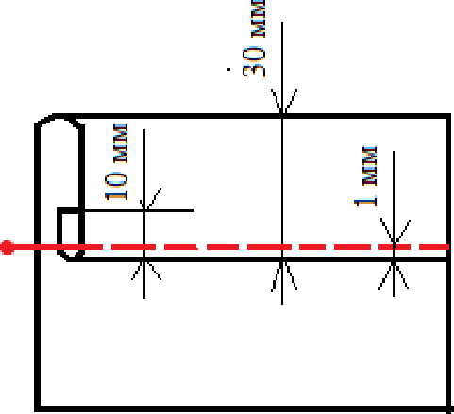  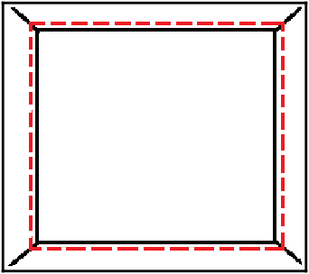
12 | Выполнить декорирование  салфетки.
13 | Салфетку приутюжить.

Карта поопера Uионного контроля
 | Критерии оценки | Количество  баллов | По  факту
 | Размеры готовой салфетки 21 см*21 см 31..2 мм | 2
2 | Одинаковая ширина подгибки по всем срезам салфетки  40 ммА1 мм | 3
3 | Симметричность уголков салфетки да/нет | 3
4 | Качество выправленных уголков, их влажно-тепловая  обработка да/нет | 2
5 | Ширина шва застрачивания срезов салфетки 1...2 мм | 2
6 | Грамотное и уместное композиционное решение и  согласованность размеров салфетки и декоративных элементов  да/нет | 2
7 | Оригинальное использование декоративных деталей (детали) и  элементов отделки дшнет | 2
8 | Качество влажно-тепловой обработки дшнет | 2
9 | Аккуратность работы да/нет | 2
 | Итого | 20

